Lypsis para el director, Julián Fuentes Reta

lipsis
-lipsis, -lipse
sufijo cuyo significado es “la ausencia de algo, su falta u omisión": eclipsis, ellipsis, menolipsis.

“El arte es la manipulación sin intervención.”

Louise Bourgeois

SINOPSIS / TEMATICA

Lypsis es un proyecto sobre el encuentro y la evocación.

Lypsis es la construcción de algo extremadamente concreto que evoque todo lo que solo puede ser imaginado.

Lypsis es un proyecto sobre el movimiento, la imagen, la palabra y la omisión de todo esto. Buscando la hibridación de varias formas de arte escénico Lypsis busca crear un dialogo entre el movimiento de un cuerpo y el sonido de las palabras. Busca la unión de la organicidad de los cuerpos y la presencia de las nuevas tecnologías, y la exploración en el ámbito del teatro inmersivo y la performance in situ.

Lypsis se plantea la presencia femenina a través de sus tres intérpretes, como una afirmación y una ausencia, la de lo masculino, quizá. Basándonos en imágenes de partida mítica que nos ofrece la propia esencia de nuestras tres intérpretes -tres nornas, tres furias, tres gracias-, Lypsis buscará, apoyándose visualmente en el trabajo de Louise Bourgeois, el cuestionamiento de la imagen de lo femenino y su ausencia.

Lypsis es también un dialogo abierto entre creadores de varias disciplinas al servicio de los materiales que les ofrece la ciudad en la que se va a realizar el proyecto, Zaragoza, sus posibilidades, su atmósfera, la gente que trabaja en ella, la gente que se mueve en ella. Poniendo en dialogo a un artista visual, con un artista marcial, un iluminador especializado en nuevas tecnologías, tres bailarinas, música y un director teatral, buscamos que, como decía Elizabeth LeCompte del Wooster Group “el proyecto sea siempre sobre el proyecto”.

Lypsis es pues la descripción de un encuentro entre gente y cosas, tecnología y cuerpos, palabras y movimiento y, sobretodo, inmediatez y fuerza. Buscando de base romper la estructura interpretes / publico, concebimos Lypsis mas como una experiencia que como una pieza per se. Esperamos, a través de las herramientas del teatro inmersivo, crear una experiencia para el público asistente, que los pueda transportar, alentar o perturbar.

Y al ser Lypsis la descripción de un encuentro, queremos que su temática sea la omisión. Así, mientras asistimos a esta reunión de cosas, cuerpos e imágenes, a su vez evocamos todo lo que no está aquí. Los que estuvieron y están ausentes y los que solo fueron imaginados, y los que se encuentran en otros lugares en este preciso momento mientras nosotros nos movemos en este.

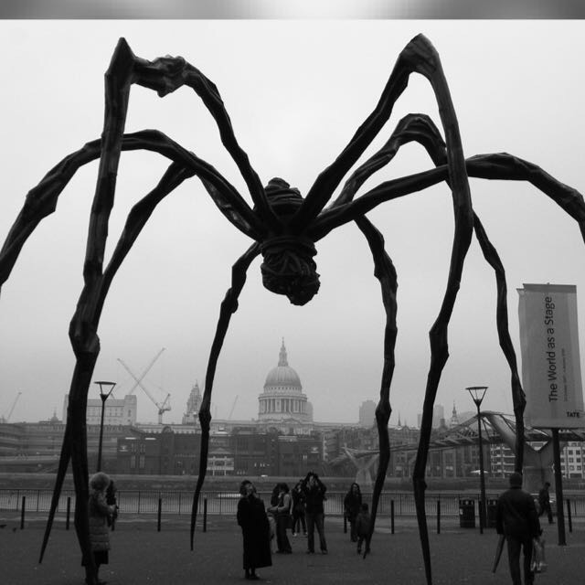

El Director: Julián Fuentes Reta
“PREMIO MAX 2015 MEJOR DIRECTOR DE ESCENA”

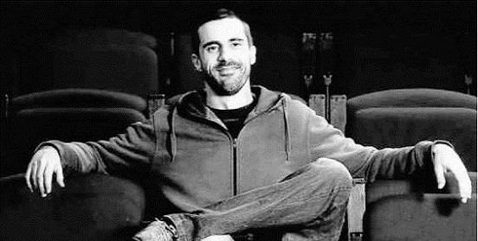

Julián Fuentes Reta (Zaragoza, 1978), es licenciado en Arte Dramático por la University of Kent at Canterbury, y Máster en Teatro Contemporáneo por la School of Contemporary Arts, Edith Cowan University, Perth Australia Occidental.

Es director artístico de la compañía hispano-australiana Corazón de Vaca, de la que es también gestor y coordinador desde el año 2005, para la que ha creado la dramaturgia de seis espectáculos y dirigido textos de Steven Berkoff, Sarah Kane y Samuel Beckett. Corazón de Vaca fue seleccionada para participar en la Exposición Internacional de Zaragoza 2008 con su pieza Bridging puentes.

Como autor, en 2003, recibe un accésit del premio “Marqués de Bradomín” por su primer texto El mar. En el 2008 es becado por la CDA con su segundo texto Desierto, el y en el año 2013 recibe la ayuda del INAEM “Dramaturgias actuales” para escribir su tercer texto Musica.

Como director, actor y pedagogo, ha trabajado en Australia, Vietnam, Canadá, Italia, Portugal y Francia. Cabe destacar su trabajo pedagógico en colaboración con la Universidad de Montreal y la Embajada de España en Canada, y la participación como dramaturgo y director de escena para la AECI y el Nach Tich de Vietnam. Como actor, cabe destacar su selección para el proyecto Thierry Salmon, La noveau ecole des maitres, y su participación en los montajes Pericles de William Shakespeare y [H]L_Dopa, sobre textos de Oliver Sacks, dirigido por Antonio Latella, para la Biennale de Venezia, el Teatro Nacional de Portugal, la Comedie de Reims y el Nuovo Teatro Nuovo de Nápoles respectivamente. Así mismo, cabe destacar su presencia en programas de creación nacional como los encuentros de Magalia, organizados por la red de teatros alternatives, y sus dos becas de creación del ETC, espacio de Teatro Contemporáneo de la Sala Cuarta Pared.

En Madrid, ha dirigido, El proyecto Laramie de Moises Kauffman en el Teatro Español, Mundos Posibles de John Mighton en el Teatro de la Abadía, Los hijos de las nubes y En Defensa, de Lola Blasco en la Cuarta Pared y El proyecto Milgram, de la misma autora, en la sala Valle-Inclán del Centro Dramático Nacional, como parte del proyecto Escritos en la escena, Los iluminados, de Derek Ahonen en la sala pequeña del Teatro Español y Cuando deje de llover de Andrew Bowell en la Sala 1 de las Naves del Matadero de Madrid. Hard Candy, de Brian Nelson, para La Zona Kubik, con la colaboración del Centro Dramático Nacional, y la adaptación y dirección de Cloudstreet de Tim Winton, para el Victorian College of the Arts, en Melbourne, Australia.

FORMACIÓN ACADÉMICA

Licenciado en Arte Dramático por la University of Kent at Canterbury.
Master en Teatro Contemporáneo por la School of Contemporary Arts, Edith Cowan University, Perth, Australia Occidental.

ESPERIENCIA PROFESIONAL

Ha dirigido los siguientes espectáculos:

(2016) Infierno de Peter Weiss. Escuela TAI de Artes y Espectáculos. Madrid.
(2015) Cloudstreet de Tim Winton. Victorian College of the Arts, Melbourne, Australia.
(2015) Hard Candy de Brian Nelson. La Zona Kubik, CDN. Madrid.
(2014) Cuando deje de llover de Andrew Bowell. Naves del Matadero, Madrid. Premio MAX 2015 a mejor dirección y mejor espectáculo.
(2014) Pentesilea de Heinrich Von Kleist. Sala Cuarta Pared, Madrid.
(2014) En Defensa de Lola Blasco. Sala Cuarta Pared, Madrid.
(2014) Kathë Hermann de Anne Lepper. Instituto Goethe, Madrid. Lectura dramatizada.
(2013) Los iluminados de Derek Ahonen. Teatro Español. Madrid.
(2012) El proyecto Milgram, de Lola Blasco. Proceso de escritura y semimontado. CDN, Sala Valle-Inclan. Madrid.
(2012) Mundos Posibles, de John Mighton. Teatro de la Abadia/ Kubik Fabrik, Madrid.
(2012) Los hijos de las nubes, de Lola Blasco. Sala Cuarta Pared, Madrid.
(2011) Büro de Fernando Sanchez-Cabezudo. Kubik Fabrik, Madrid. En Gira.
(2011) El proyecto Laramie de Moises Kaufman. Teatro Español, Madrid. En Gira.
(2010 - 2011) If I drown I can swim de Maitland Schnaars. Yiraa Yaakin theatre, Perth, Western Australia. En Gira.
(2009) Play Beckett, tres piezas cortas de Samuel Beckett. Espacio temporal, Madrid.
(2009) Casa. Performance, Castillo de Magalia, en el entorno de los encuentros de creación contemporanea de Magalia 2009. Red teatros alternativos.
(2008) Bridging Puentes. En colaboración con ABC Danza. Exposición Internacional de Zaragoza 2008. Balcon de las Artes Escenicas.
(2007) Kieu, historia de Agua. Adaptación del original de Nguyên Du. Circulo de Bellas Artes, Madrid.
(2007) Pahedra´s Love de Sarah Kane. Peth Institute of Contemporary Arts. Perth, Western Australia.
(2005) Asistente de dirección. Medea, Midlands Railway. Dir. por Sue Rider. Perth.
(2005) Pieces of a Cow’s heart. Artrage International Arts Festival, Perth.
(2005) U.D. / Urban Dreaming basado en textos de M.Schaars. Int. Overload Poetry Fest. Melbourne. Australia
(2005) Corazón de vaca. The Bakery. Perth.
(2005) The riddle of the sphinx. Spectrum Project Space. Melbourne.
(2005) Cannibal. Performance solo basado of Shakespeare’s ‘The tempest’. Perth.
(2004) Co-director. 25 de Julián Fuentes. Sala Cuarta pared. Madrid.
(2003) Asistente de dirección y traductor. El jorobado de Notre Dame. Musical. Teatro San Pol. Dir.: Roman Stefanski (Polka theater, London.) London / Madrid.

Ha dado los siguientes cursos y talleres:

(2016) Laboratorio actoral en torno a Muelle Oeste de B.M. Koltes. Criatura del Arte, Madrid.
(2015-2016) Curso regular de entrenamiento actoral. Azarte. Madrid.
(2014) Laboratorio actoral en torno a De noche justo antes de los bosques de B. M. Koltes. Criatura del Arte, Madrid.
(2010) La realidad mestiza. Laboratorio sobre teatro documental. Cuarta Pared. Madrid
(2008) Taller de teatro Danza. Compañía Ana Continente. Zaragoza.
(2008) Taller de teatro físico, sobre textos de Lorca, Valleinclan y el Sº de Oro español: Le parole: le main. Universidad de Montreal y Embajada de España en Canada. Montreal, Canada.
(2007) Talleres de teatro Físico y dirección escénica contemporánea. Nâch Tich, Youth Theatre, Hanoi, Vietnam.
(2006) Talleres de intercambio teatral. Departamento de estudios Españoles. Universidades de Hanoi y Ho Chi Minh City, Vietnam.
(2005) Profesor de interpretación y movimiento escénico. B.A. of Contemporary Performance. School of Contemporary Arts, Faculty of Communications and Creative Industries, Edith Cowan University.
(2005) Tutor de estudiantes indigenas. Interpretación. Kurongkurl Kaitjin. ECU Mt. Lawley Campus.

Ha hecho de actor en los siguientes montajes:

(2010) H_Ldopa sobre textos de Oliver Sacks. Dirigido por Antonio Latella. Nuovo Teatro Nuovo, Nápoles, Italia.
(2007) Pericles de William Shakespeare. Dirigido por Antonio Latella. Leon de Oro al futuro por la Biennale de Venezia 2007.
(2006) Estudio de Pericles de W. Shakespeare. Teatro Valle. Dirigido por Antonio Latella.. Programa Thierry Salmon. Cultura 2000 Europa.
(2005) Cannibal. Pieza basada en La tempestad de Shakespeare. Colaboración con Claudia Alessi y Reyes de Lara. SoCA. Perth.
(2003) La Dama Duende de Calderón de la Barca. Teatro San Pol. Dir.: Ana Boudeguer. Madrid.
(2003) Coreógrafo de movimiento La Dama Duende + El jorobado de Notre-Dame Teatro San Pol. Madrid.

Sus trabajos como escritor y dramaturgo son los siguientes:

(2013) Música. Becado por el INAEM, programa de Dramaturgias Actuales.
(2009) Desierto, el. Becado por el CDA. Bajo la supervisión de Alfonso Plou.
(2009) Ant. Performance. Matadero de Madrid, en el entorno de la Marcha Mundial por la no-violencia.
(2008) Bridging Puentes. En colaboración con Luis Araujo. Exposición Internacional de Zaragoza 2008. Balcón de las artes escénicas.
(2006) Kieu. Historia de agua.. Adaptación teatral de ‘Kim Van Kieu’ de Nguyen Dû. Embajada de España en Vietnam, AECI. Hanoi, Vietnam.
(2006) Esto tiene que demostrar algo. Cortometraje. En colab. con el CEV.
(2005) Pieces of a Cow’s heart. Artrage Int. Contemporary Arts Festival, Perth.
(2005) U.D. basado en textos de M.Schaars. Int. Overload Poetry Fest. Melbourne.
(2005) Corazón de vaca (a cow’s heart). The Bakery. Perth.
(2005) The riddle of the sphinx sobre textos Steven Berkoff. Spectrum Gallery. Perth.
(2005) El Mar Lectura. Dirigido por Carlos Martín (Teatro del Temple) para CDA (Centro Dramático de Aragón), Zaragoza, Madrid.
(2004) Accesit Premio Bradomin por ’Él Mar’.
(2004) 25. Sala Cuarta Pared. Madrid.
(2003) Taller de escritura creativa. Fermín Cabal.

Su formación complementaria es la siguiente:

(2008) Taller sobre Shakespeare y teatro físico en el entorno de El sueño de una noche de verano. Antonio Latella. (Italia).
(2008) Taller de Danza y Arquitectura. Carlos Cortes. (España – Inglaterra).
(2007) Taller de Movimiento escénico. Hoai Nâm. (Vietnam).
(2007) Taller de Circo y Movimiento escénico. Nicole Kerberger. (Italia-Alemania).
(2006) Taller de perfeccionamiento teatral Thierry Salmon. Dirigido por Franco Cuadri, Antonio Latella. España, Francia, Bélgica, Portugal e Italia.
(2004) Taller de danza Butoh. Bronwyn Turnbull. (Australia).
(2004) Taller de movimiento. Paul Gazzola. (Australia)
(2004-2005) Taller de Biomecánica. Meyerhold, Ralp Rauker. (Australia)
(2004) Taller de Teatro Danza. Claudia Alessi. (Australia)
(2004) Taller de Danza Contemporanea. Vania Roviscu. (Australia)

Las intérpretes/bailarinas: Laura Val, Raquel Buil, Vanesa Pérez (Tarde o Temprano Danza)

Laura Val

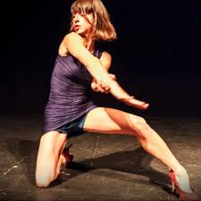

Formación académica
1986/97: BALLET CLÁSICO: Conservatorio Ballet Clásico, Zaragoza.
1996/99: BALLET CLÁSICO: Cia. Ballet de Zaragoza, con Mauro Galindo.
2013: Curso de Danza Terapia aplicada a la infancia
Cursos

CONTEMPORÁNEO: Miriam Agart, Ramón Oller, Joe Alegado, Pepe Hevia, Nicolaas Marckmann, Joaquín López Hidalgo, Ana Buitrago, Marta Aso, Elia Lozano, Damian Muñoz, Virginia García, Natxo Montero, Jorge Jáuregui, Vakal Kunel, Jordi Vilaseca, Soon-Ho Park, Aline Nari, Davide Frangioni, Emmanuel Grivé, Joseph Lou, Maximiliano Sandfor.

Experiencia profesional

1). Bailarina

1996/98: CIA. BALLET DE ZARAGOZA, ZARAGOZA
2002: SOL PRODUCCIONES, MADRID.
2003: SPAIN MURA, CIRCO MIE KEN, JAPÓN
2004: CIA. DANZA SOL PICÓ, Fitur, MADRID
2005-06: CIA. DA.TE DANZA, GRANADA.
2007: CIA. DE DANÇA DE LISBOA, LISBOA
2007: “Metrópolis”, CIA. TEATRO CHE Y MOCHE, ZARAGOZA.
2008: “El despertar de la serpiete” CIRCO DEL SOL, Expo 2008, ZARAGOZA.
2010: Residencia artística, CROSSING OF MOVEMETS PROJECT (COMP) 2010, KOREA.
2011: “Y es que cuando no me llueve dentro, me llueve encima”, CIA. VIRIDIANA, HUESCA.
2012: “Temporary maps”, DANCE CHANNELS. ZARAGOZA-MANCHESTER-GÉNOVA.
2014: “Con todo lo que YO he hecho por ti”, BORINA PRODUCCIONES, ZARAGOZA.
2008 hasta la actualidad, CO-DIRECTORA, COREÓGRAFA Y BAILARINA de CIA.TARDE O TEMPRANO DANZA con las piezas “Cuando sopla el norte”, “Naranjas y tacones”, “Norte” “Acabado en A”, “Ni contigo”, “Los ladrones del tiempo” “La tiranía de la belleza”

2). Coreógrafa
2009: Coreógrafa y bailarina en, Ópera “La traviata”, AUDITORIO DE ZARAGOZA.
2012: Coreógrafa y bailarina en “Y es que cuando no me llueve encima me llueve dentro” VIRIDIANA, HUESCA
2013: Coreógrafa, directora y bailarina de “Ni contigo” TARDE O TEMPRANO DANZA, ZARAGOZA.
2014: Coreógrafa y bailarina de “Con todo lo que YO he hecho por ti” ZARAGOZA”

3). Docente

2005/07: BALLET CLÁSICO PROFESIONALES en CIA. DATE DANZA, GRANADA
2008/14: TALLERES CREATIVOS “IMPULSOS CREATIVOS” en TARDE O TEMPRANO DANZA. COLEGIO LOS ALBARES e INSTITUTO ITACA, LA PUEBLA DE ALFINDÉN
2010: CONTEMPORÁNEO en CAMPAMENTO CULTURAL, ALBARRACÍN
2011: DANZA COMUNITARIA PARA AFRICANAS, FUNDACIÓN REY ARDÍZ, ZARAGOZA
2011: DANZA COMUNITARIA PARA BEBES Y MAMÁS/PAPAS. TRAYECTOS, UTEBO.
2011: BALLET CLÁSICO INICIACIÓN, MEDIO Y AVANZADO. DANZA CONTEMPORÁNEA PARA ADULTOS en ESCUELA MUNICIPAL DE DANZA, TUDELA
2012/14: PREDANZA INFANTÍL Y CONTEMPORÁNEO ADULTOS, CENTRO DE DANZA ANTONIO ALMENARA, ZARAGOZA
2012: CONTEMPORÁNEO PROFESIONALES en PROYECTO DANCE CHANNELS, MANCHESTER.
2013/14: TALLERES CREATIVOS “VER Y BAILAR”, TARDE O TEMPRANO DANZA. EN COLEGIOS DE ZARAGOZA, TAUSTE Y MUSEO PABLO SERRANO, ZARAGOZA
2013/14: DANZA CREATIVA ADULTOS Y 3º EDAD en ASOCIACIÓN ADUNARE, ZARAGOZA
2014: DANZA COMUNITARIA “COLECTIVO EL PUCHERO” ASOCIACIÓN ADUNARE, ZARAGOZA
2013/14: PREDANZA, BALLET CLÁSICO, MEDIO, AVANZADO, TÉCNICA DE PUNTAS, CONTEMPORÁNEO, ESPALDA SANA, TODAS LAS EDADES en ESTUDIO 12, ZARAGOZA.

Raquel Buil

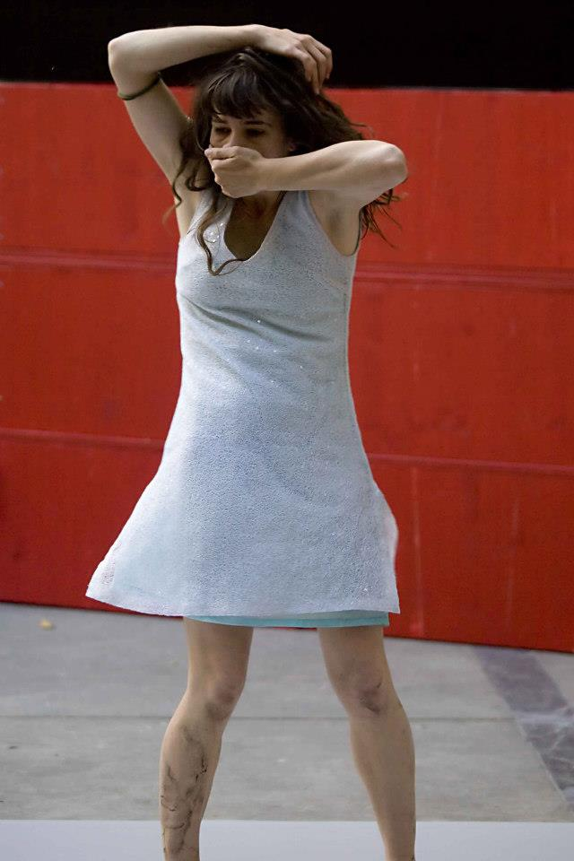

Raquel Buil trabaja como miembro de la formación de danza contemporánea Tarde o Temprano desde su fundación en 2008 hasta la actualidad. Aquí desarrolla su trabajo como intérprete y creadora en los diferentes proyectos de la compañía y en piezas dirigidas por coreógrafos de reconocido prestigio como Olatz de Andrés (Esfera), Jordi Vilaseca (Acabado en A), Kléber Dámaso (Te oigo, te veo, te toco), Laura Val (Ni contigo), Vanesa Pérez (Los ladrones del tiempo), etc. y con colaboraciones de Damián Muñoz o Nikolaas Markmann. También dirige proyectos de creación y divulgación de la danza como Báilame el Agua, dentro de la línea de trabajo pedagógico de Tarde o Temprano. Con esta compañía ha presentado su trabajo en festivales de Aragón, Cataluña, País Vasco, Valencia, Francia, Italia e Inglaterra.
Además participa en proyectos puntuales, así colabora en Das Detroit Projekt (Bochum, Alemania) en el proyecto Choreografische Vermessung dirigido por Trayectos (2014); participa como intérprete en Dance Channels, proyecto europeo de intercambio de bailarines y coreógrafos entre Mánchester, Génova y Zaragoza (2012); bailarina en la producción "1+7" de Proyecto de-Ruses (2010); y bailarina producción "El despertar de la Serpiente" dir. Cirque du Soleil (2008).
Imparte clases habitualmente de ballet y de danza contemporánea.
Recibe formación en danza clásica (titulada por la Royal Dance Academy) y contemporánea de la mano de diferentes profesores y participa en workshops de distintas técnicas como flying low, Graham, contact-improvisación, creación, danza teatro, release, etc. con profesores del más alto nivel como Daniel Abreu, Damián Muñoz, Guillermo Weickert, Eva Recacha, etc.
Es licenciada en Filología Clásica (2004), especializada en Latín (DEA Ciencias de la Antigüedad 2006).
Idiomas: B2 Inglés y B2 Alemán.

Vanesa Pérez

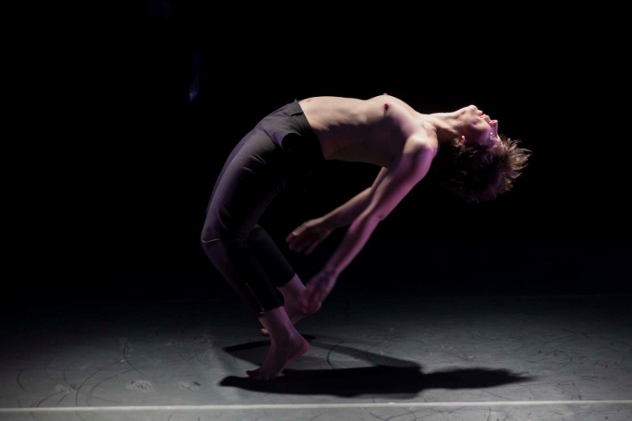

Formada en danza en danza clásica y contemporánea en diversas escuelas de Zaragoza, Barcelona y Londres, así como diferentes workshops con profesores de reconocido prestigio.

Forma parte del elenco del musical Notre Dame de Paris(Barcelona) y durante dos años forma parte de la Compañía Hojarasca Danza. Participa en diferentes proyectos nacionales e internacionales, entre los que destaca ¨Shaum¨ con la compañía Steptext Dance Project en Bremen y la producción hispanolituana Panorama de ojos abiertos.

Participa en el proyecto Rizoma dirigido por Sharon Fridman en Madrid, El depertar de la serpiente dirigido por el Cirque du Solei para la Expo 2008. Desde 2005 es miembro de la compañía aragonesa Tarde o temprano Danza, realizando sus propios espectáculos. Actualmente compagina su labor artística con un trabajo más pedagógico siendo profesora y co-directora de Estudio12, profesora en el Teatro de la Estación y parte del profesorado de proyecto de Circo Social del Barrio del Gancho de Zaragoza

El iluminador: Joseph Mercurio

Joseph Mercurio

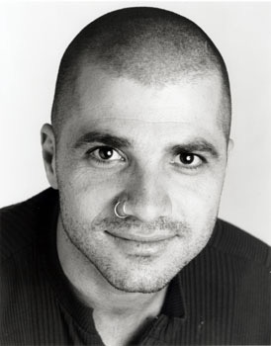

Natural de Melbourne, Australia, ha trabajo en un amplio espectro de ámbitos en lo relacionado con la iluminación escénica. Ha colaborado con algunos de los coreógrafos mas importantes de Australia, tales como Stephen Page, El Ballet Australiano, Sue Healey, Phillip Adams, Natalie Weir, Antonio Vargas, Fieldworks, Anna Smith, Jason Pitt, Liz Lea y Albert David. Joseph diseño y coordinó la iluminación de apertura de las dos Olimpiadas celebradas en territorio Australiano (1996 y 2000) y también de la ceremonia de clausura de las Olimpiadas de Sydney del año 2000. Ha trabajado con diversas compañías como Black Swan Theatre Company, e iluminado las ceremonias de apertura y cierre del Festival Internacional de Perth (2005), así como trabajado en numerosas ocasiones con el Ballet de Australia Occidental. Ha sido coordinador de del departamento Iluminación de la W.A.P.A (Academia de las Artes de Australia Occidental) y actualmente es coordinador y profesor del departamento de Tecnología del Espectáculo de la Universidad de Melbourne, VCA&MCM.

